- 测量对象
上传前的对象：李旻恒
上传后的对象：苍穹3号20250310（加载了“XXX螺旋藻.TXT”文件中的数据）
- 测量方法
- 行为环境
定义一个虚拟的螺旋藻培养环境，环境由各种状态（呈现给苍穹3号时即为知觉）及状态间的转移规律构成。环境的主要的状态转移规律如下(其中“- ->”中的内容为发生转移所需要的行为)
螺旋藻 黄色（初始值）
-加肥料->螺旋藻 绿色 水位低-加纯净水->螺旋藻 绿色 铺满水面-采收水面的藻块->螺旋藻 黄色-加肥料->螺旋藻 绿色 水位低-加纯净水->螺旋藻 绿色 铺满水面-采收水面的藻块（此处若有采收沉底的螺旋藻，则下一状态为“螺旋藻 绿色”）->
螺旋藻 沉底-采收沉底的螺旋藻（不要全采收掉，留一部分颜色为绿色的作藻种）->
螺旋藻 黄色（初始值）
若某行为中有“加自来水”，则先经历“螺旋藻 黄色”再转移到下一状态
状态转移循环：从初始值到初始值
- 苍穹3号的行为习惯列表的初始化
按照上传前的对象在不同知觉下的不同行为进行初始化

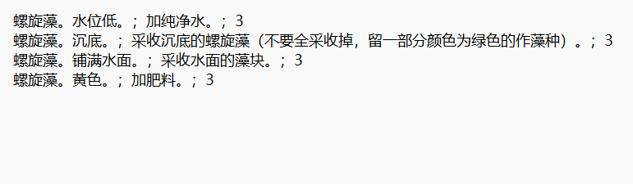
- 测量结果
上传前的对象在不同知觉下的不同行为：
螺旋藻 黄色-加肥料
螺旋藻 绿色 水位低-加纯净水
螺旋藻 绿色 铺满水面-采收水面的藻块
螺旋藻 沉底-采收沉底的螺旋藻（不要全采收掉，留一部分颜色为绿色的作藻种）
上传后的对象在不同知觉下的不同行为（在测试的第1个状态转移循环）：
螺旋藻 黄色-加肥料
螺旋藻 绿色 水位低-加纯净水
螺旋藻 绿色 铺满水面-采收水面的藻块
螺旋藻 沉底-采收沉底的螺旋藻（不要全采收掉，留一部分颜色为绿色的作藻种）
上传后的对象在不同知觉下的不同行为（在测试的前5个状态转移循环中）：
螺旋藻 黄色-加肥料,采收沉底的螺旋藻（不要全采收掉，留一部分颜色为绿色的作藻种）（从第5个状态转移循环开始出现）
螺旋藻 绿色 水位低-加纯净水
螺旋藻 绿色 铺满水面-采收水面的藻块,采收沉底的螺旋藻（不要全采收掉，留一部分颜色为绿色的作藻种）（从第3个状态转移循环开始出现）,加自来水,加纯净水（从第4个状态转移循环开始出现）,加肥料（从第5个状态转移循环开始出现）
螺旋藻 沉底-采收沉底的螺旋藻（不要全采收掉，留一部分颜色为绿色的作藻种）
螺旋藻 绿色（此为变化的行为导致的新的知觉）-加自来水，加肥料（从第5个状态转移循环开始出现）

测量结束后苍穹3号的行为习惯列表：
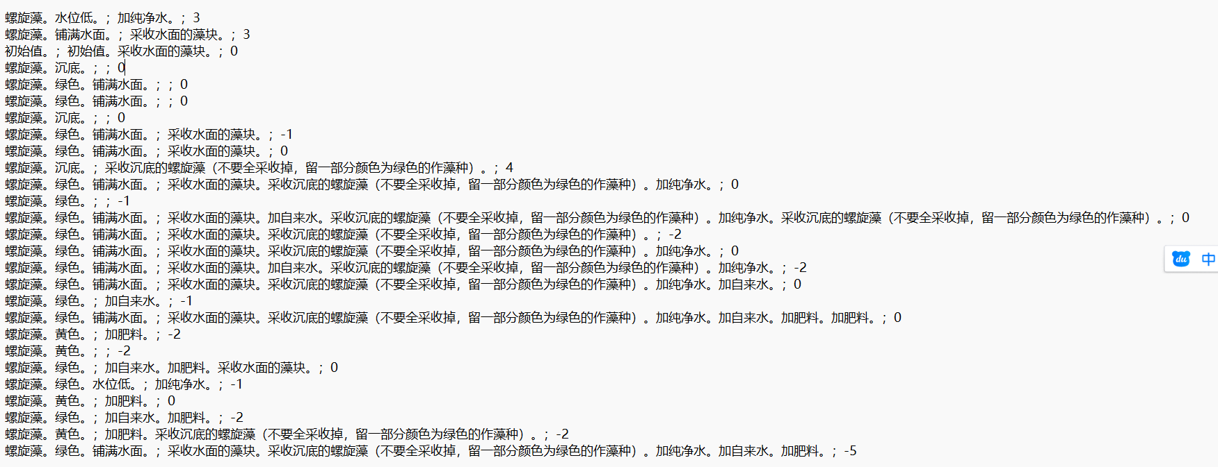

- 结果分析
上传后的对象在测试的第1个状态转移循环中，在不同知觉下的不同行为与上传前完全一样（100%），然而从第3个状态转移循环开始，不同知觉下的行为就开始发生变化（已用各种颜色标记新增的行为内容和出现时间）。其中有下划线的行为有利于螺旋藻培养，剩下的则是有害的或无影响的。

在测试的前5个状态转移循环中，上传后的对象与上传前的对象的行为相似度σ=？
行为相似度σ计算公式：
σ=上传前后的对象的相同行为数/上传前的对象的行为数
注：行为数指的是在测试全过程中出现的行为的总数，相同的行为需要重复计数

综上可知，在完成同步后，苍穹3号20250310的行为习惯
- 刚开始与上传前几乎一致，
- 但随着时间推移会逐渐发生变化，且这些变化有的是有利的，有的是不利的。

